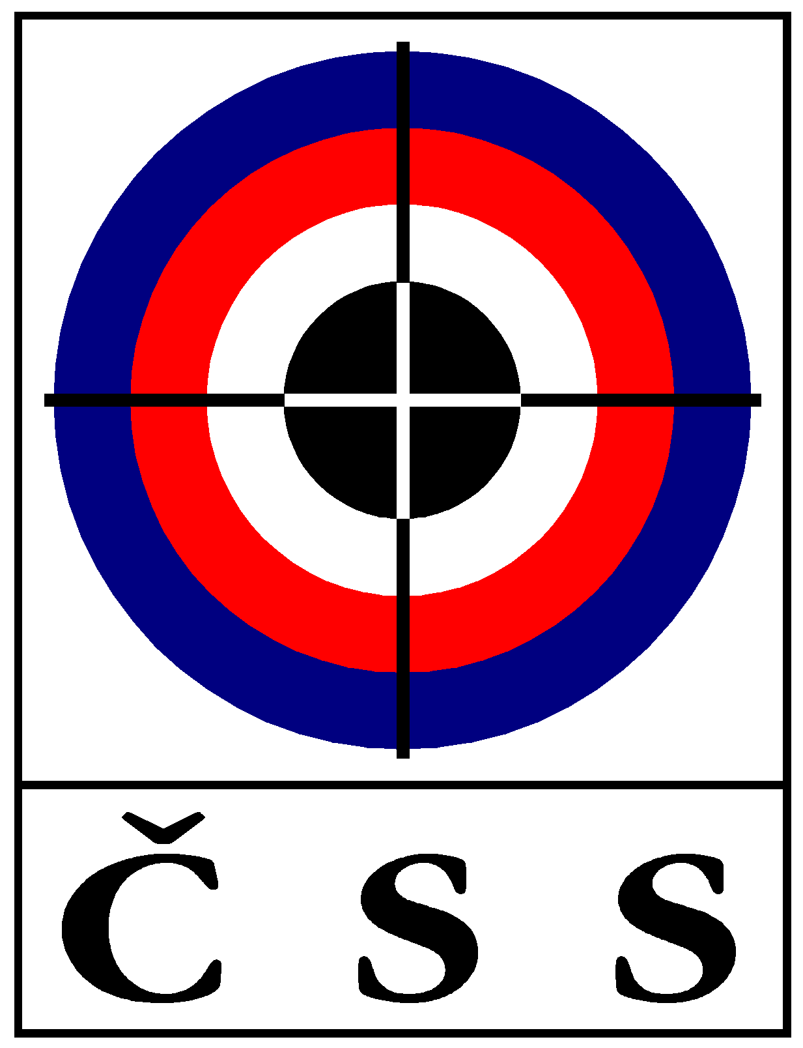
ČESKÝ STŘELECKÝ SVAZ

CZECH SHOOTING FEDERATION
U Pergamenky 3
170 00 PRAHA 7
CZECH REPUBLIC

Tel./Fax: ++420 220 876 797
e-mail: shooting@shooting.cz
streit@shooting.cz

Z Á P I S z jednání SMK ČSS 2013 - 2

konaného dne 15. června 2013 v Plzni.

Přítomní: Streit, Černoch, Tomeček, Kalná, Tenk, Vaštík, Hyková
Omluveni: Gecík, Luštický

Jednání SMK svolal předseda SMK ČSS pan Jiří Streit. Počet přítomných členů byl většinový a dovoloval přijímat rozhodnutí. Jednání se řídilo dle následujícího programu.

Program:
- Úvod
- Volba předsednictva
- Schválení Statutu SMK
- 1. kolo ČPTM – ČV
- Různé

k bodu 1. programu: úvod
- Pan Streit informoval o složení komise po 10. Sjezdu ČSS 2013. Všichni navržení členové souhlasí se zařazením do SMK ČSS.

k bodu 2. programu: volba předsednictva
- Na návrh předsedy SMK ČSS p. Streita komise schválila místopředsedu SMK p. Květoslava Tomečka a dalšího člena předsednictva p. Petra Luštického.

k bodu 3. programu: Statut SMK 2013.
- Předseda komise rozeslal návrh Statutu SMK ČSS před jednáním, následně do něho zapracoval navrhované změny od členů SMK ČSS.
- Komise schválila Statut SMK ČSS v předložené podobě.

k bodu 4. programu: 1. kolo ČPTM - ČV.
- Předseda komise informoval o tech. potížích na střelnici v Borku v neděli – voda v okopu, a navrhl přesun disciplíny SM 3x20 na termín 16. 6. 2013 do Plzně – po skončení HOPESu (pouze pro přihlášené na původní termín – byli informováni e-mailem). Komise schvaluje přesun.

V Plzni dne 15. 6. 2013
Jiří Streit, v. r.
předseda SMK ČSS

rozdělovník: - všichni členové SMK ČSS
- Prezident ČSS
- Tajemník ČSS
mail: Hyková, Tomeček, Streit, Černoch, Kalná, Tenk, Vaštík, Luštický, Gecík
Prezident p. Baroch, tajemník p. Janoušek

Příloha: Statut SMK ČSS

